TRƯỜNG TIỂU HỌC NGHĨA LỢI TỎA SÁNG TẠI CUỘC THI
“VIẾT ĐÚNG, VIẾT ĐẸP” CẤP TỈNH NINH BÌNH NĂM HỌC 2025–2026
Ngày 22/4/2026, Sở Giáo dục và Đào tạo tỉnh Ninh Bình đã tổ chức cuộc thi “Viết đúng, viết đẹp” dành cho học sinh Tiểu học – một sân chơi bổ ích nhằm tôn vinh vẻ đẹp của chữ viết, đồng thời góp phần rèn luyện tính cẩn thận, kiên trì và lòng yêu thích học tập cho các em học sinh.
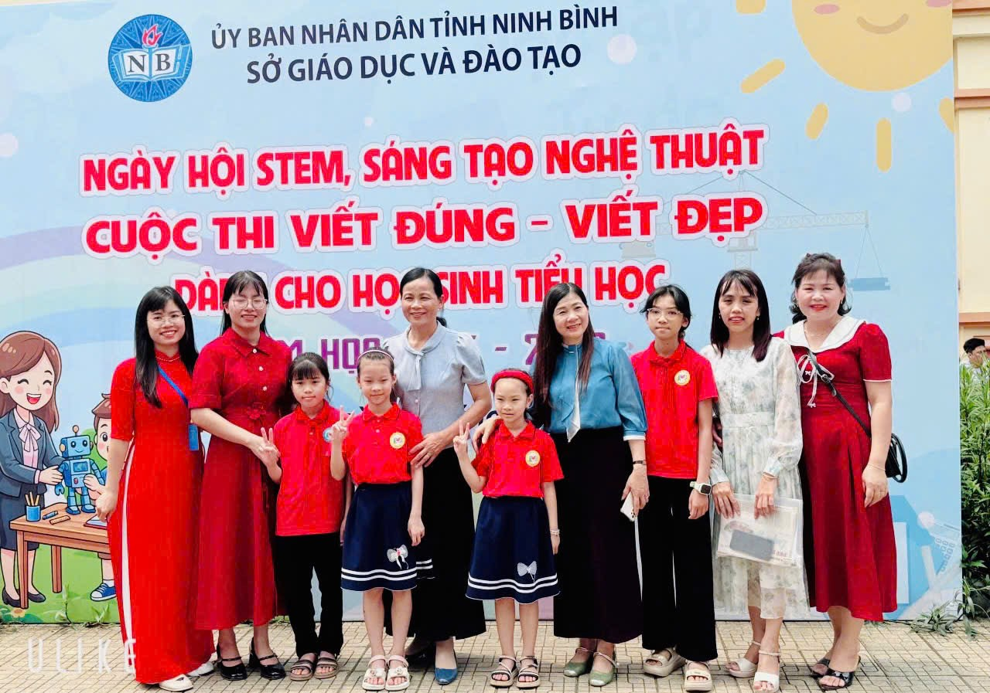
Vượt qua vòng sơ khảo cấp Cụm với nhiều thí sinh xuất sắc, Trường Tiểu học Nghĩa Lợi vinh dự có 5 học sinh đại diện cho 5 khối lớp tham gia dự thi cấp Tỉnh. Đây đều là những gương mặt tiêu biểu, có ý thức rèn luyện chữ viết thường xuyên và thể hiện năng khiếu nổi bật trong phong trào “Giữ vở sạch – Viết chữ đẹp” của nhà trường.
Đoàn học sinh và giáo viên Trường Tiểu học Nghĩa Lợi tham gia cuộc thi

Bằng sự chuẩn bị kỹ lưỡng, tinh thần tự tin cùng niềm say mê học tập, các em học sinh đã hoàn thành phần thi với sự tập trung cao độ, thể hiện rõ nét sự mềm mại, đều đặn và sáng tạo trong từng nét chữ. Kết quả chung cuộc, đoàn học sinh Trường Tiểu học Nghĩa Lợi đã đạt được thành tích vô cùng ấn tượng:
02 giải Nhất : Em Hoàng Bảo Ngọc- HS Lớp 4B, em Nguyễn Bảo Anh- HS Lớp 2A
- 01 giải Nhì: Em Trần Khởi My- HS Lớp 5B
- 01 giải Ba : Em Vũ Mai Anh Thư- HS Lớp 3B
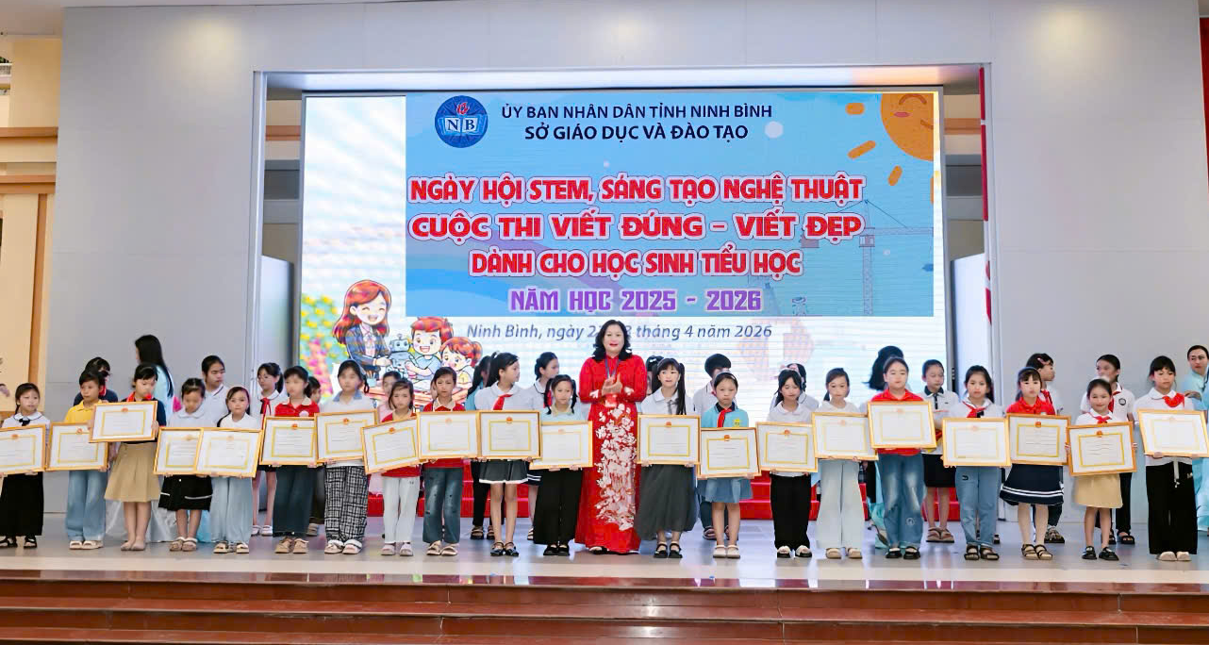
Đây là thành tích đáng tự hào, khẳng định chất lượng giáo dục toàn diện cũng như sự quan tâm, chỉ đạo sát sao của Ban Giám hiệu nhà trường trong việc nâng cao chất lượng rèn chữ cho học sinh.
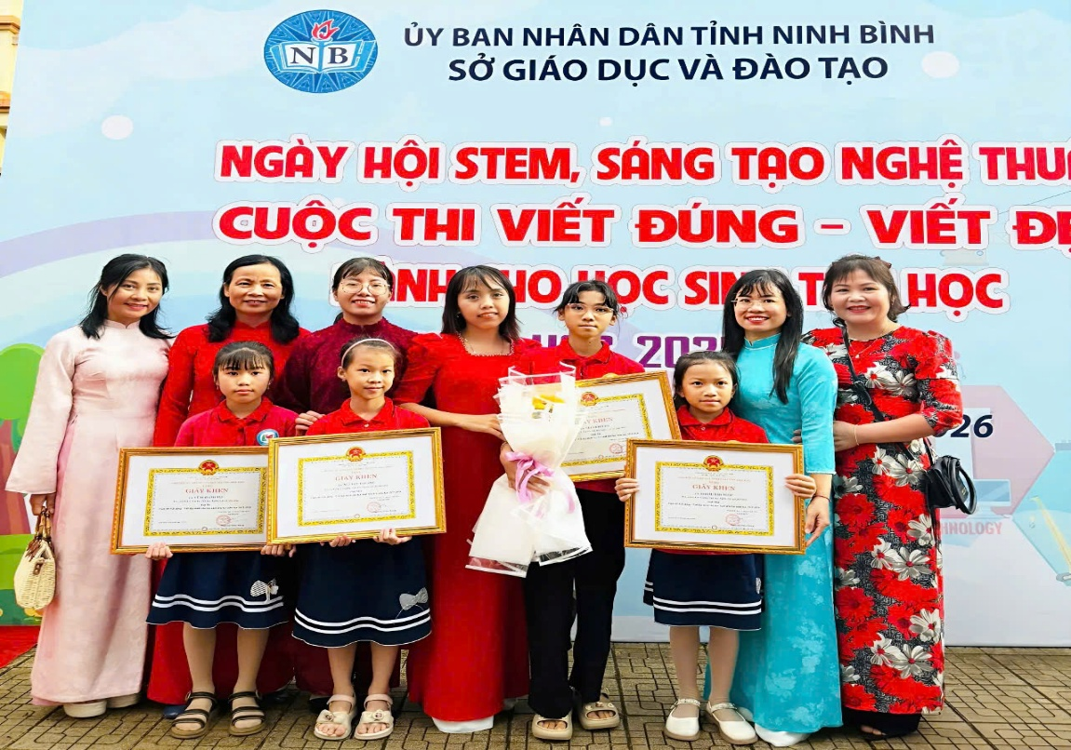

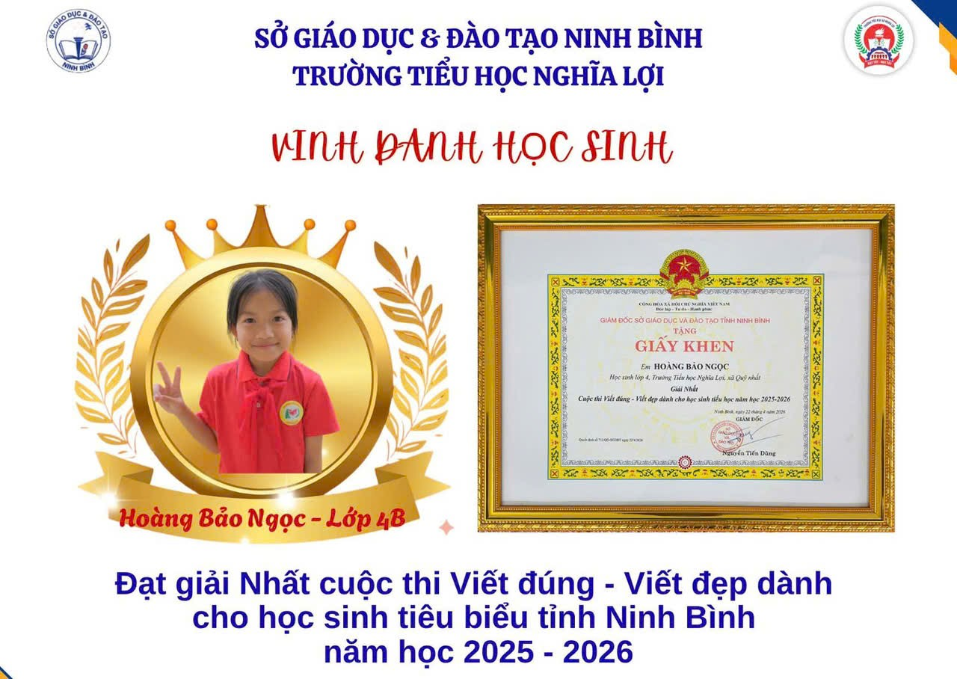

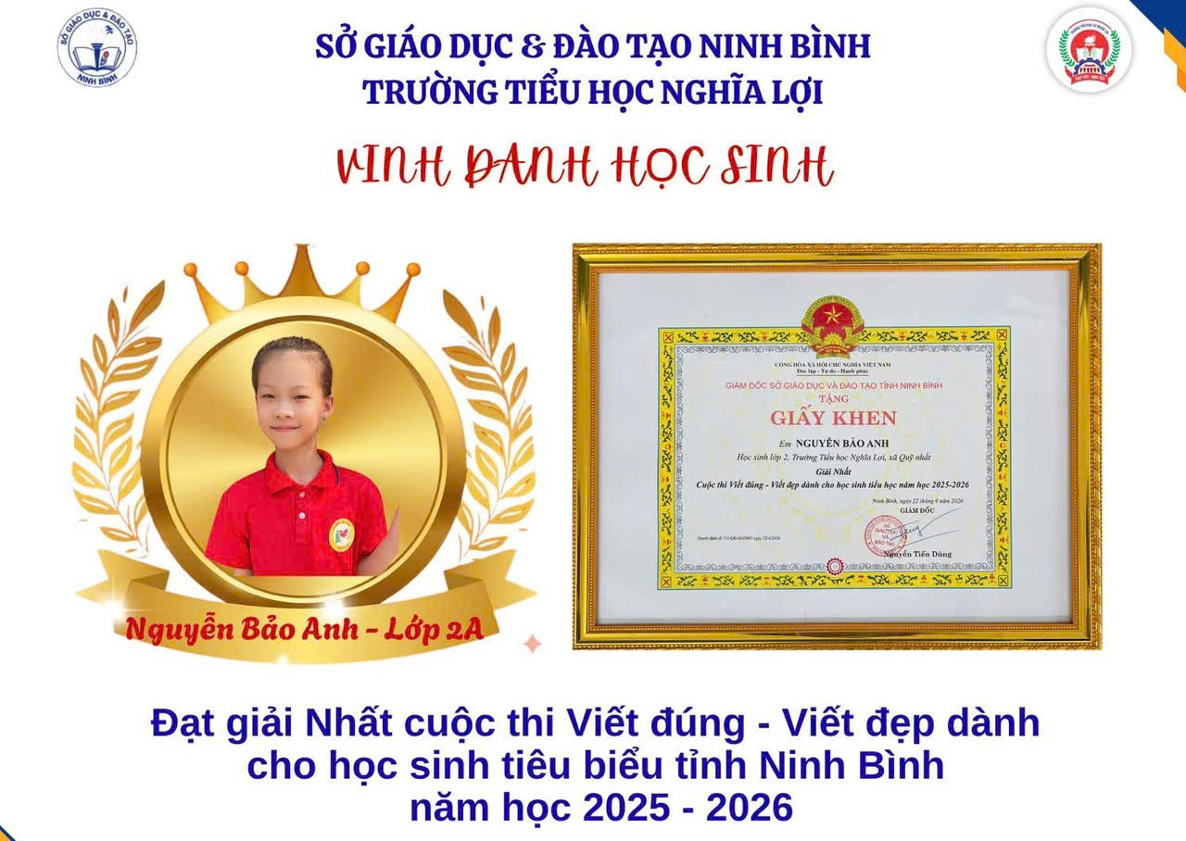
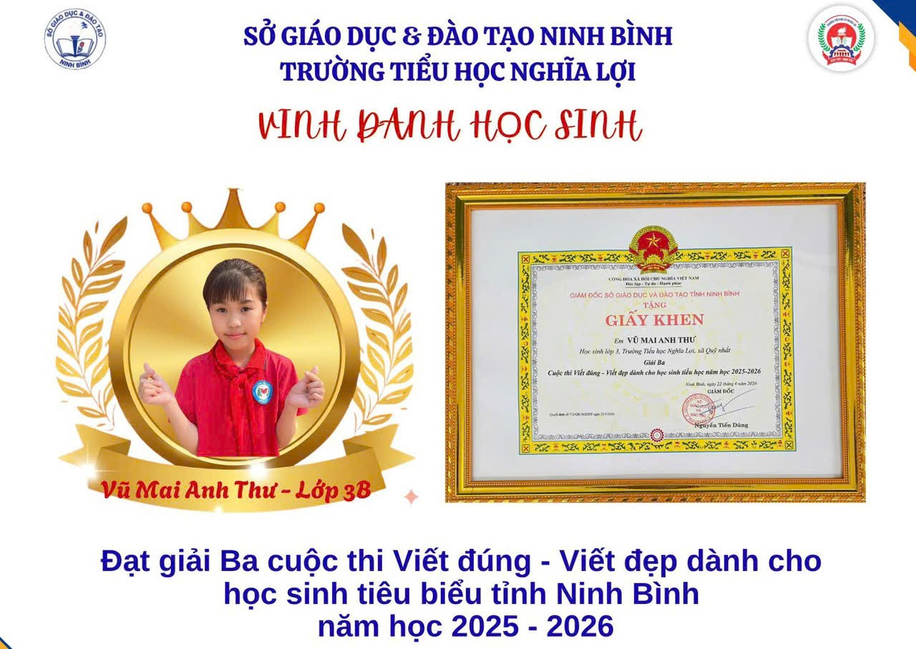
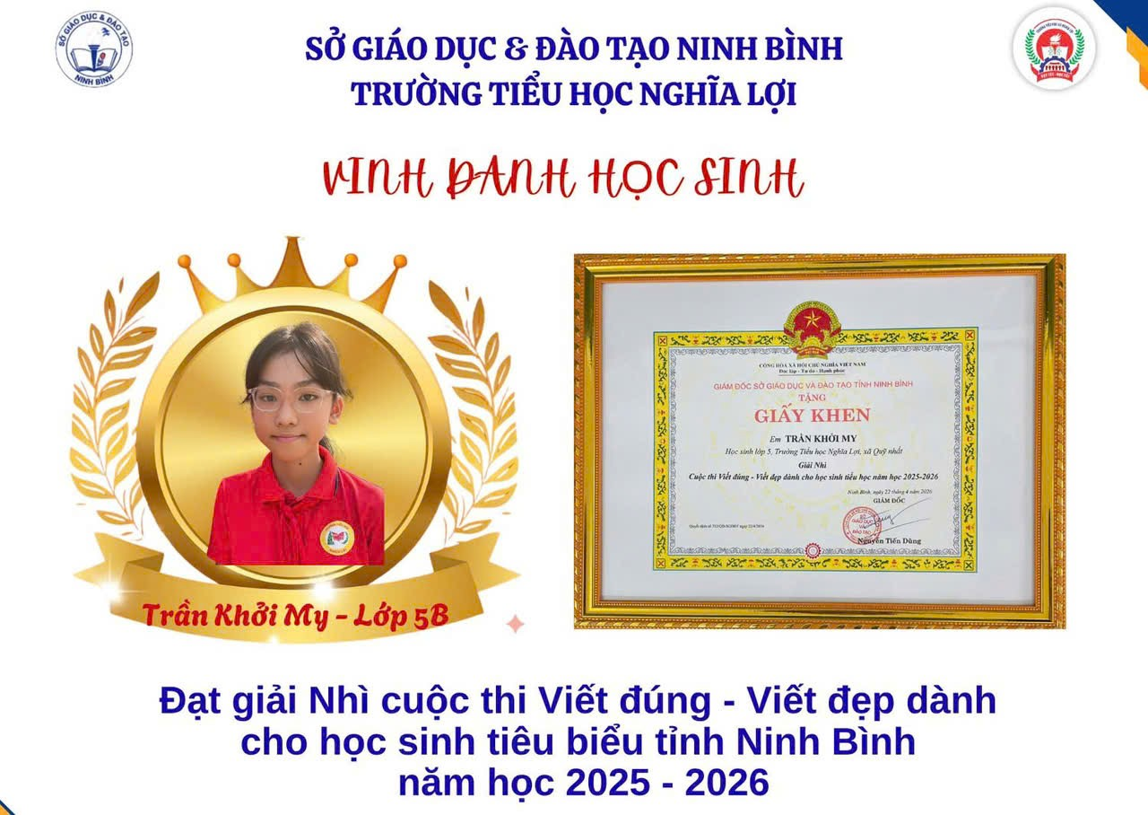
Các học sinh đạt giải nhận giấy khen và phần thưởng tại cuộc thi.
Thành công này không chỉ là kết quả của sự nỗ lực không ngừng nghỉ của các em học sinh, mà còn là minh chứng cho sự tận tâm, nhiệt huyết của đội ngũ giáo viên trong việc hướng dẫn, rèn luyện từng nét chữ, từng bài viết; minh chứng cho sự chỉ đạo sát sao của BGH nhà trường. Bên cạnh đó, sự đồng hành, động viên từ phía phụ huynh cũng đóng vai trò quan trọng, góp phần tạo nên môi trường học tập tích cực cho các em.
Cuộc thi “Viết đúng, viết đẹp” không chỉ dừng lại ở việc đánh giá kỹ năng viết chữ mà còn mang ý nghĩa giáo dục sâu sắc. Qua mỗi trang viết, các em học sinh được rèn luyện tính kiên trì, cẩn thận và tình yêu đối với tiếng Việt – ngôn ngữ giàu đẹp của dân tộc. Đây cũng là dịp để các nhà trường giao lưu, học hỏi, chia sẻ kinh nghiệm trong công tác giảng dạy và rèn chữ cho học sinh.
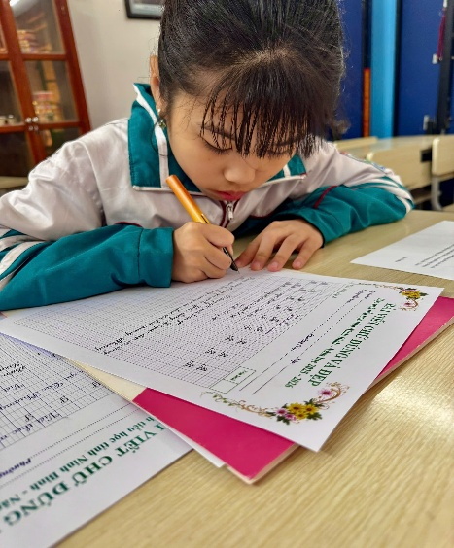
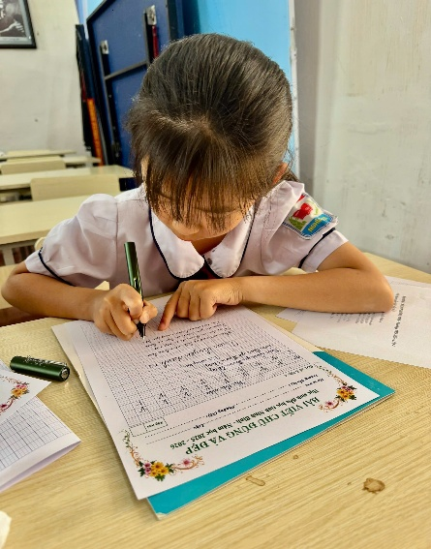
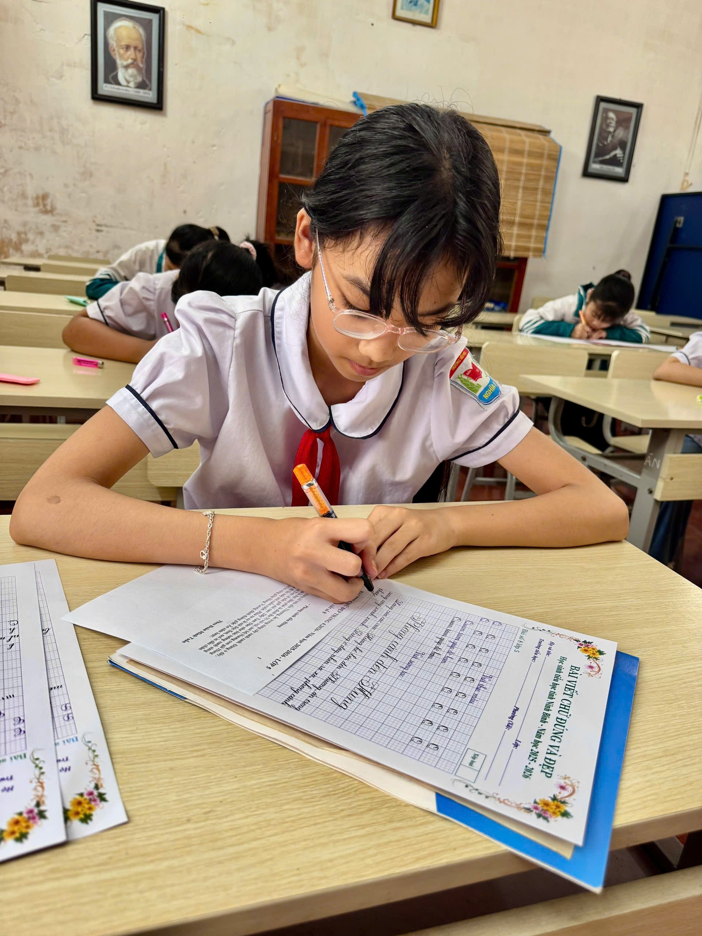
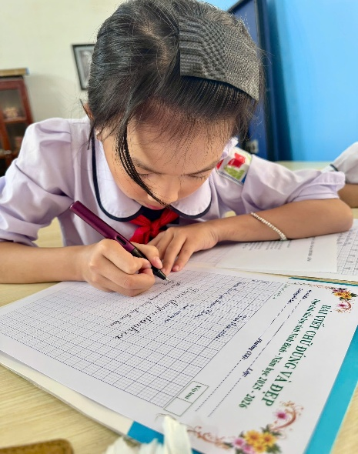
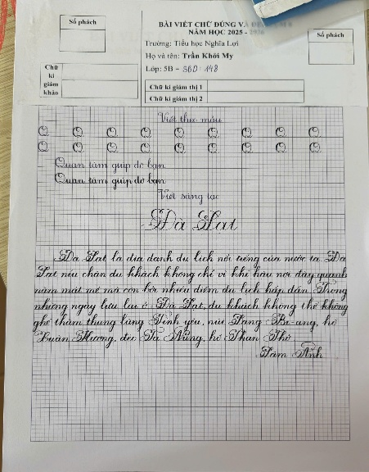
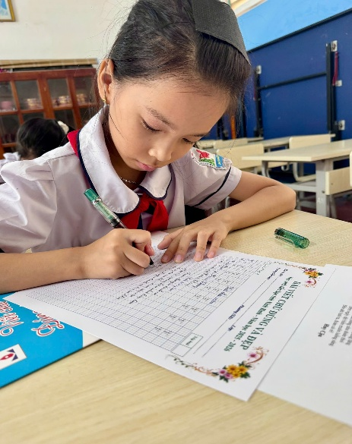

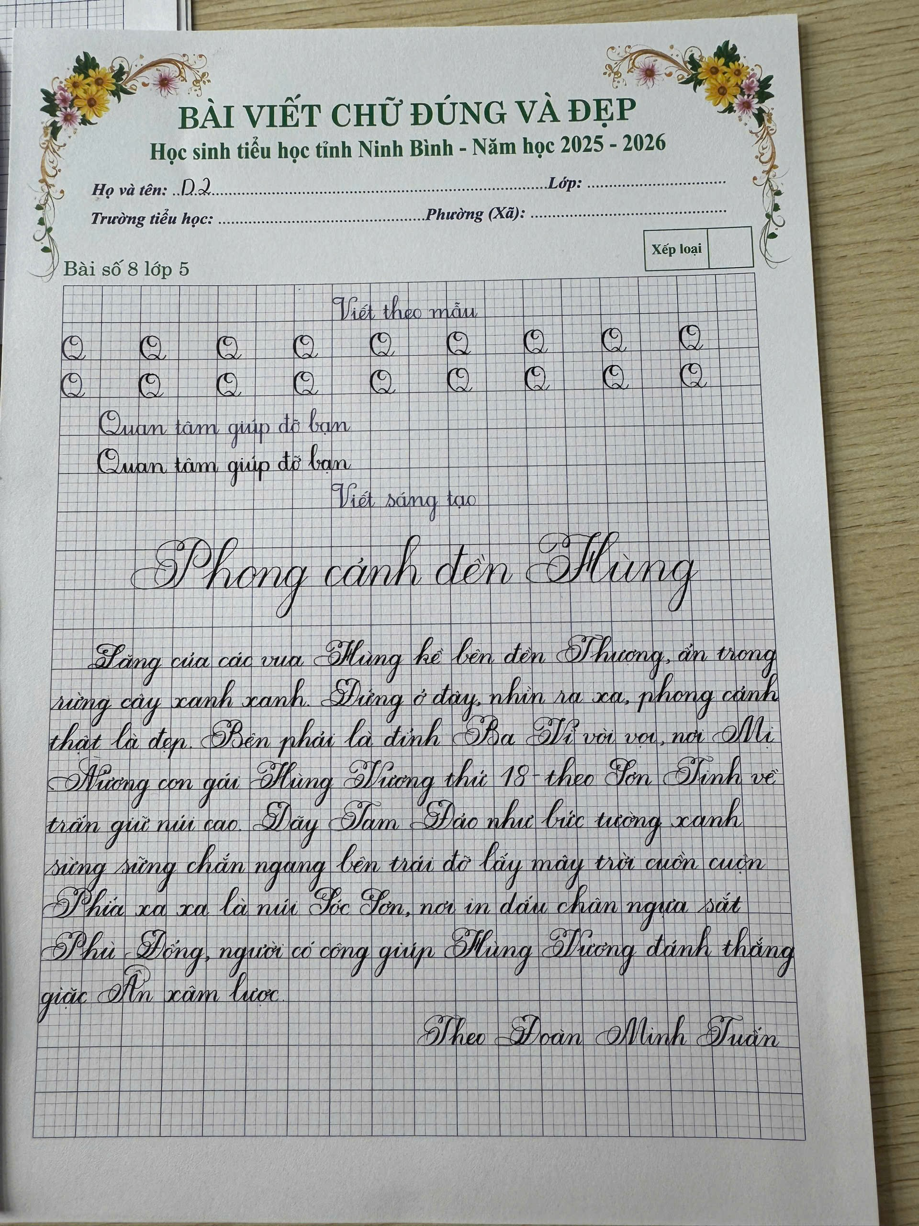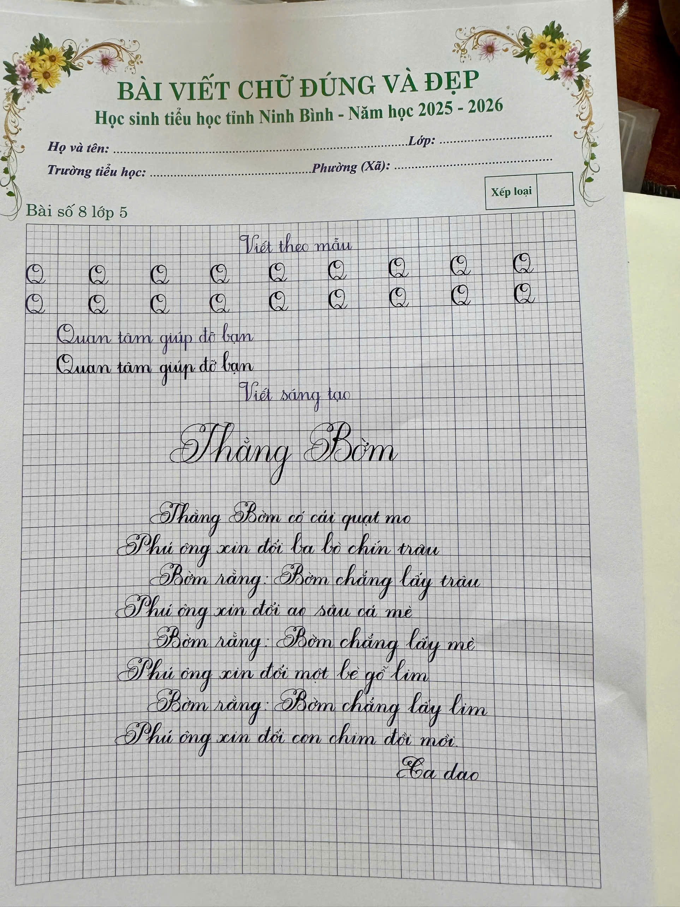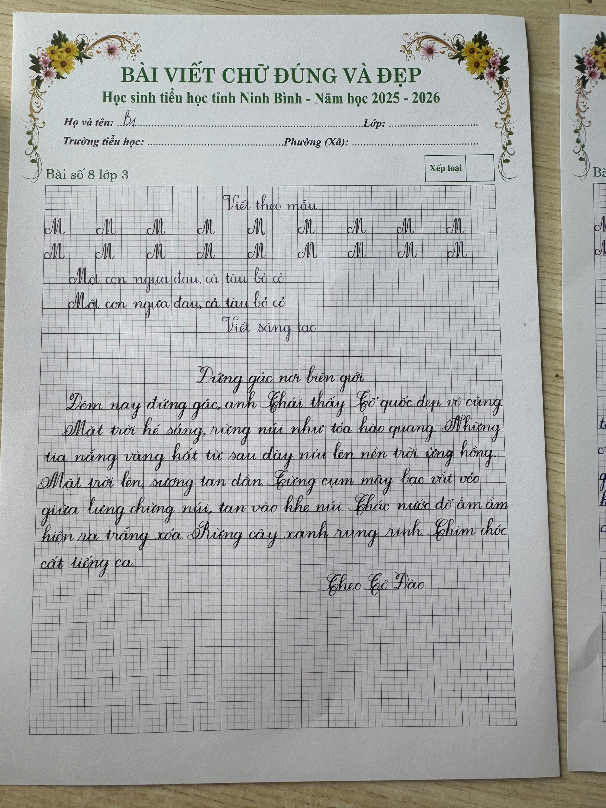
Với những thành tích đã đạt được, Trường Tiểu học Nghĩa Lợi tiếp tục khẳng định vị thế là một trong những đơn vị có phong trào “Viết chữ đẹp” mạnh của địa phương. Trong thời gian tới, nhà trường sẽ tiếp tục duy trì và phát huy hơn nữa các hoạt động giáo dục nhằm nâng cao chất lượng học tập, đặc biệt là kỹ năng viết chữ cho học sinh.
Một lần nữa, xin chúc mừng các em học sinh đã đạt thành tích xuất sắc tại cuộc thi. Chúc các em tiếp tục học tốt, rèn luyện tốt và gặt hái thêm nhiều thành công trong chặng đường học tập phía trước.
Trường Tiểu học Nghĩa Lợi – Nơi chắp cánh những nét chữ đẹp, nuôi dưỡng những ước mơ bay cao!
Một số hình ảnh cô và trò Trường Tiểu học Nghia Lợi trong buổi vinh danh HS đạt giải trong cuộc thi viết chữ đúng- chữ đẹp cấp Tiểu học tỉnh Ninh Bình.

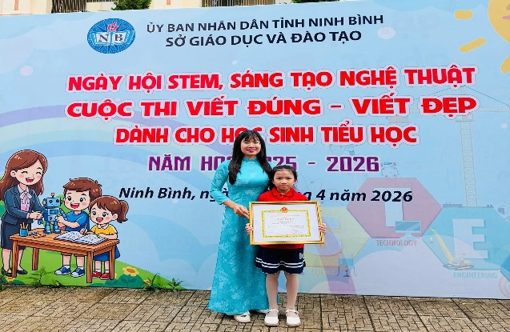
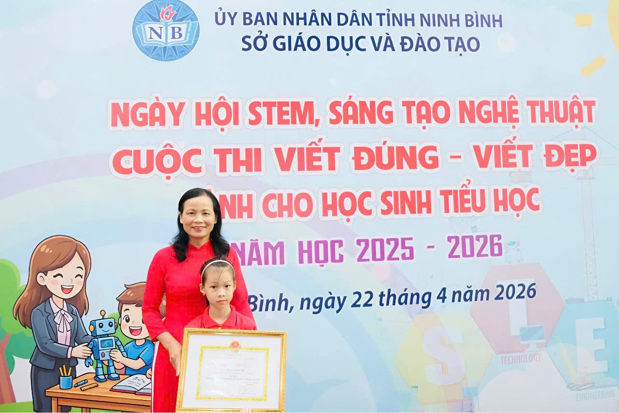

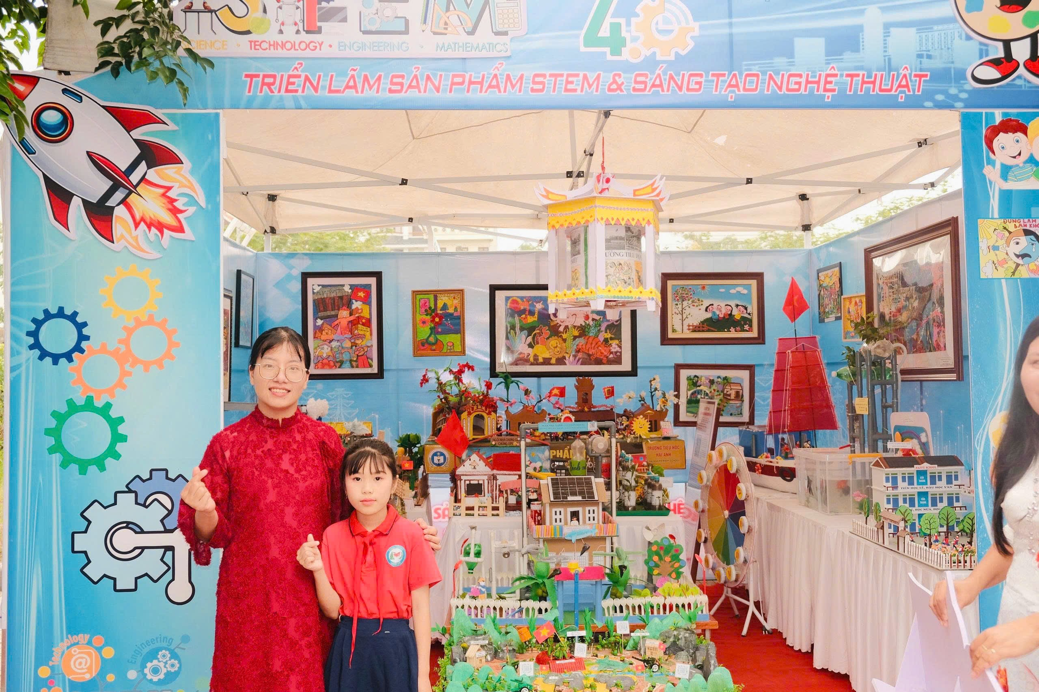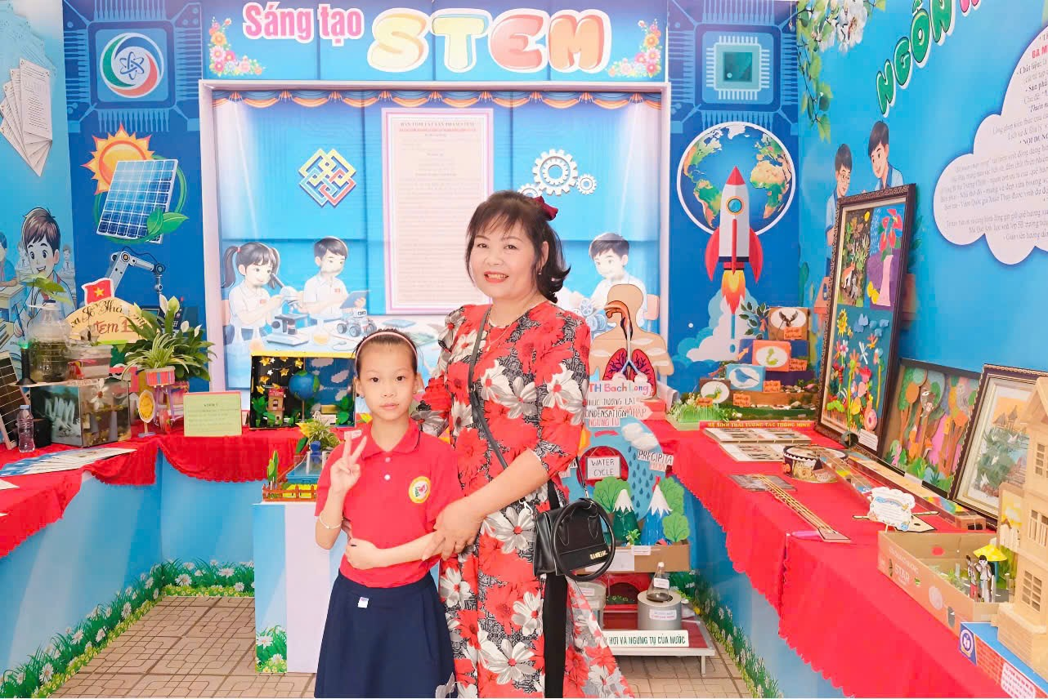
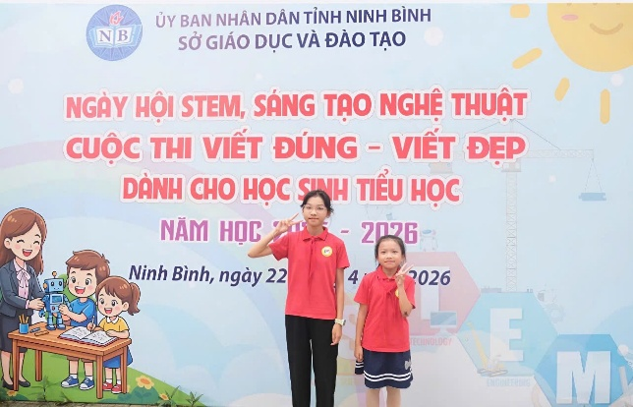
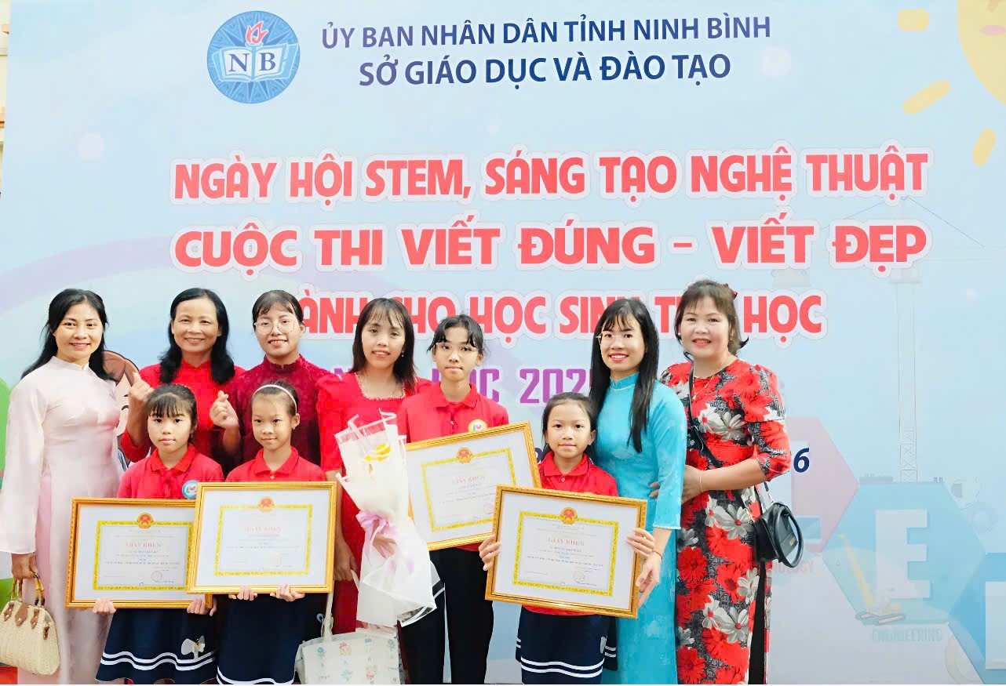

Giáo viên: Nguyễn Thị Nhâm

